为什么需要使用复合管？

TIP41C数据手册（https://www.st.com/resource/en/datasheet/tip41c.pdf）显示：
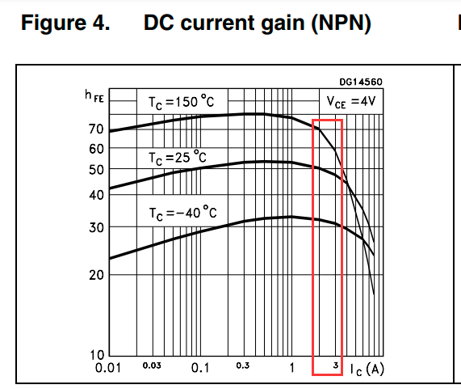
在集电极和射级电压Vce=4V的条件下，电流放大倍数hfe大致在20-80倍之间，当集电极电流Ic较大（2-3A）时，电流放大倍数hfe大约为30-60倍。下面以Ic=2A、hfe=50进行计算，基极电流为：
Ib=Ic/hfe=2/50A=40mA
在集电极和射级电压Vce=4V的条件下，基极和射级之间电压如下图所示，当集电极电流Ic=2A时，基极和射级之间电压约为Vbe=1V。
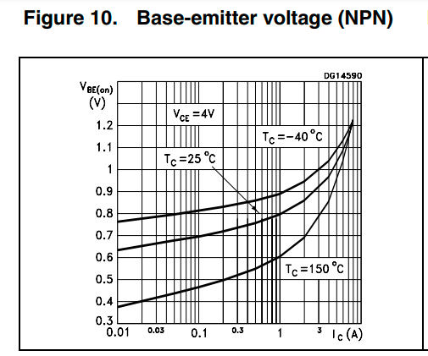
根据以上条件，可对直流稳压电源（下图）进行计算。如果Q1Q2部分单独采用TIP41C，而不是复合管，假设条件为Vce=4V、Ic=2A、Vbe=1V，可计算出电阻R1两端电压为：
Vr1=Vcb=Vce-Vbe=4V-1V=3V
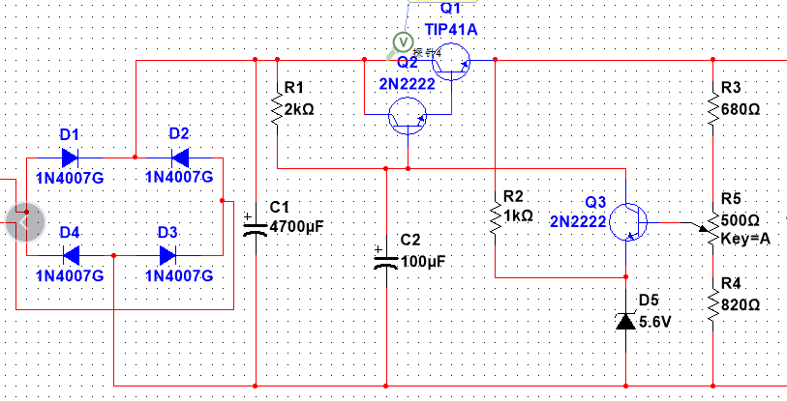

通过R1的电流为：
Ir1=Vr1/R1=3/2k=1.5mA
流过R1的电流会进一步分流到TIP41C的基极和Q3的集电极，故难以为TIP41C提供足够的电流。
如果采用上图中所示复合管，由于Q2基极和射级分压0.7V，流过R1的电流稍有减小，但通过Q2会进行放大。假设Q2的电流放大倍数为40，则仅需为Q2基极提供1mA电流，Q2射级即可为TIP41C提供足够基极电流。

以上内容版权所有，请勿直接在报告中引用。

